INFORMATION DE PRESSE
(perspective 2017)

CaP.CULT
Pia Leydolt-Fuchs & Carina Kurta

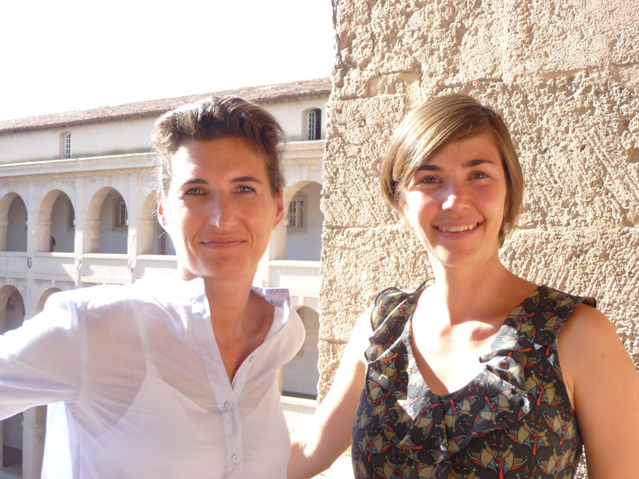
Photo: CaP.CULT, Pia Leydolt-Fuchs & Carina Kurta;

MEDITATION CULTURELLE DANS LES CAPITALES EUROPÉENNES DE LA CULTURE : AARHUS 2017 (Danemark) & PAFOS 2017 (Chypre)

Pareillement
DONOSTIA-SAN SEBASTIÁN 2016 // WROCLAW 2016MONS 2015 // PILSEN 2015 // RIGA 2014 // MARSEILLE-PROVENCE 2013

Notre médiation culturelle dans les Capitales Européennes de la Culture permet une découverte multidimensionnelle, par des expertes, des foyers culturels européens.

Carina Kurta et Pia Leydolt-Fuchs – elles-mêmes membres des équipes pour l’organisation des capitales culturelles (Linz09 et Istanbul 2010) – proposent des excursions inouïes pour mieux comprendre le projet européen et la scène culturelle des villes sélectionnées. Le but est de naviguer dans les terres culturelles européennes – cette année à DONOSTIA-SAN SEBASTIÁN 2016 (Espagne), WROCLAW 2016 (Pologne), PILSEN 2015 (République Tchèque), MONS 2015 (Belgique) et toujours à RIGA 2014 (Lettonie) et à MARSEILLE-PROVENCE 2013 (France)!

Créateur de liens entre l’organisation des Capitales Européennes de la Culture et leurs visiteurs, CaP.CULT cherche à mettre en place un « fil rouge » personnalisé en fonction des attentes de chaque client pour qu’ils puissent se repérer – hors des sentiers battus – dans la diversité culturelle de ces villes. Que ce soit sous la forme de promenades individuelles, de programme culturel, de rencontres avec des acteurs culturels locaux ou des ateliers créatifs et novateurs.

Les deux expertes, excellentes connaisseuses du concept de Capitale Européenne de la Culture, enrichissent leurs jugements en partageant leurs expériences pratiques dans ce domaine, dont elles ont une connaissance approfondie, et les informations spécialisées qu'elles ont acquises au fil des années et des rencontres.
Elles accompagnent sur place, en véritables partenaires professionnels, des visiteurs individuels ou en groupe, des excursions scolaires ou universitaires, et des délégations du monde économique, politique et culturel.

Sous l'influence du projet (de développement) « Capitale Européenne de la Culture », les villes se transforment souvent considérablement : Les investissements alloués à la mise en valeur artistique et culturelle de ces villes, le développement urbain des espaces publiques, tels que l’ouverture de nouveaux musées et des espaces dediés à la culture. Les Capitales Européennes de la Culture se trouvent souvent dans une phase de transformation structurelle et culturelle et deviennent des destinations de grande attractivité, notamment par la mise-en-valeur de la diversité artistique et culturelle de la ville et de la région.

Le programme culturel des Capitales Européennes de la Culture est très riche et novateur. Pia Leydolt-Fuchs et Carina Kurta mettent leurs compétences au service de leurs clients pour faire les bons choix, et les combiner avec les intérêts individuels de chacun.

AARHUS 2017
Aarhus, situé dans la région Midtjylland (Jutland-Central), est la deuxième et la plus «jeune» ville du Danemark - La ville étudiante du pays, élue Capitale européenne de la culture 2017, Aarhus invite à réfléchir sur l'avenir et le passé, avec pour slogan "Rethink". Elle invite à créer des nouvelles collaborations et à construire sur l'ancien. Pendant un an, la ville propose des activités artistiques et culturelles de haut niveau avec des artistes danois et internationaux. 12 événements sous la « pleine lune » et plus de 160 projets artistiques et culturels sont programmés: la démocratie, le développement durable et l'anniversaire des 500 ans de la Réforme sont au programme, ainsi que des évènements en lien avec la nature, à destination des enfants, ou de la gastronomie haute-gamme!

Architecturalement, Aarhus a des choses à montrer: au milieu du port se trouve le projet «iceberg», une résidence spacieuse qui se distingue par son architecture audacieuse et la bibliothèque Dokk 1, ouverte en 2015, un excellent exemple de la transformation d’un établissement d'enseignement en lieu d’arts multiple et culturel. Le Musée d'Art Contemporain AROS impressionne par l'installation originale "arc-panorama" par Olafur Eliasson. Situé en dehors de la ville, le Moesgaard Musée de Henning Larsen Architects croise culture, nature et architecture contemporaine.
www.capcult.org

PAFOS 2017
L'ensemble du port de Pafos, situé dans le sud-ouest de Chypre, est un site classé au patrimoine mondial de l'UNESCO. Les sites archéologiques valent le détour, mais malgré sa popularité touristique Pafos fait partie d'une île divisée: Situé dans la Méditerranée orientale, géographiquement en Asie, politiquement appartenant à l'Europe, divisée en un nord turc et une partie sud grecque. Sous la devise «LINKING CONTINENTS – BRIDGING CULTURES", la culture et les continents tentent de se réunir dans l’espace public. Le «Open Air Factory » propose plus de 300 projets artistiques et culturels par des artistes nationaux et internationaux à l’extérieur, où les habitants et les visiteurs peuvent vivre la culture ensemble, ce qui est plus important que jamais.

« Pafos Capitale de la Culture » est créatif et offre la possibilité de profiter des lieux insolites pour lier spectacle et histoire: concerts de guitare dans les anciennes tombes royales, Breakdance dans les ruines de la ville antique et théâtre à la plage ... En se confrontant de façon critique avec la situation actuelle, les Chypriotes jouent avec la programmation, certains avec une ambition créative comme avec une ironie acerbe.
Plus d'informations sur notre site: www.capcult.org

Marseille et la Provence.
Marseille est une ville de diversité: marchés animés, cafés, agitation multiculturelle et arts urbains colorés enrichissent le paysage urbain. En même temps, les inégalités sociales et la pauvreté, d'un côté, la richesse et l'intégration successive des générations de migrants, de l'autre, posent un défi énorme au développement de la ville. La ville dégage une atmosphère unique: l'atmosphère urbaine, les évolutions d'une architecture massive, la diversité des arts et des offres culturelles se mélangent dans la réalité quotidienne d'une ville portuaire du Sud – au bord de la Méditerranée et au cœur de la Provence.

L'architecture contemporaine est marquée par les deux nouveaux constructions imposantes au bord de la Méditerranée: la «Villa Méditerranée» par Stefano Boeri et le Musée national MuCEM (Musée des Civilisations de l'Europe et de la Méditerranée) par Rudy Ricciotti. Celles-ci font partie du projet de développement urbain Euroméditerranée qui redessine en profondeur l'ancien paysage portuaire sur 480 ha.

Marseille après l’année de la Capitale de la Culture …
Marseille donne la preuve d’une ville qui a profité de l'année Capitale Européenne de la Culture comme d’un catalyseur pour le développement et le changement de perspectives à l’échelle de son territoire :
Sous l'influence du projet « Euroméditerranée » la ville de Marseille s’est transformée considérablement : le réaménagement du Vieux Port par Norman Foster, la réalisation de plusieurs centres culturels, comme le MuCEM – Musée des Civilisations de l’Europe et de la Méditerranée par Rudy Ricciotti, la Villa Méditerranée par Stefano Boeri ou le FRAC – Fond Régional d’Art Contemporain par Kengo Kuma – attirent maintenant un nouveau regard sur Marseille ainsi qu’actuellement la construction d’une « skyline marseillaise » par Jean Nouvel, Yves Lion, Roland Carta et Jean-Baptiste Pietri. Ce développement n’est qu’une goutte d’eau par rapport à la revalorisation du territoire marseillais induite par le projet d’urbanisme sur 480ha. Depuis 25 ans, ce projet opère la reconversion à grande échelle du territoire portuaire et du centre ville en espaces culturels, commerciaux et d’habitation.

Depuis 2013, le scène artistique et culturel a avancé à grands pas: des coopérations nouvellement apparues entre les institutions culturelles Marseille jusqu’à la Friche la Belle de Mai, une ancienne usine de tabac - aujourd'hui un centre ouvert à l’art, la culture culturel et aux loisirs. Pendant et après l'année de la culture le centre a à la fois investi dans l'expansion du lieu ainsi que dans le concept artistique. Une autre étape vers l'image changeante de Marseille est l’arrivé de l’exposition MANIFESTA 13, la Biennale européenne d'art contemporain, qui aura lieu en 2020 à Marseille. Marseille a évolué au cours des dernières années et est un terrain très fertile pour des projets créatifs!
http://capcult.org/fr/marseille-provence-2013.html

ARCHITECTURE à MARSEILLE et la PROVENCE //
Voyages professionnels et individuels
pour architectes et amateurs d’architecture

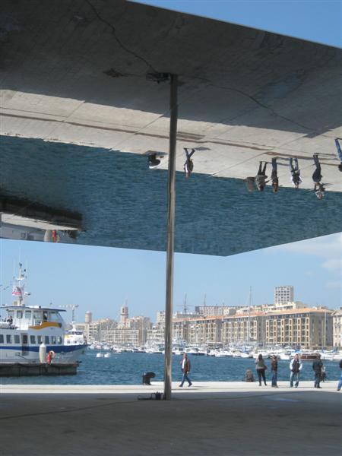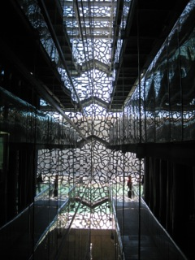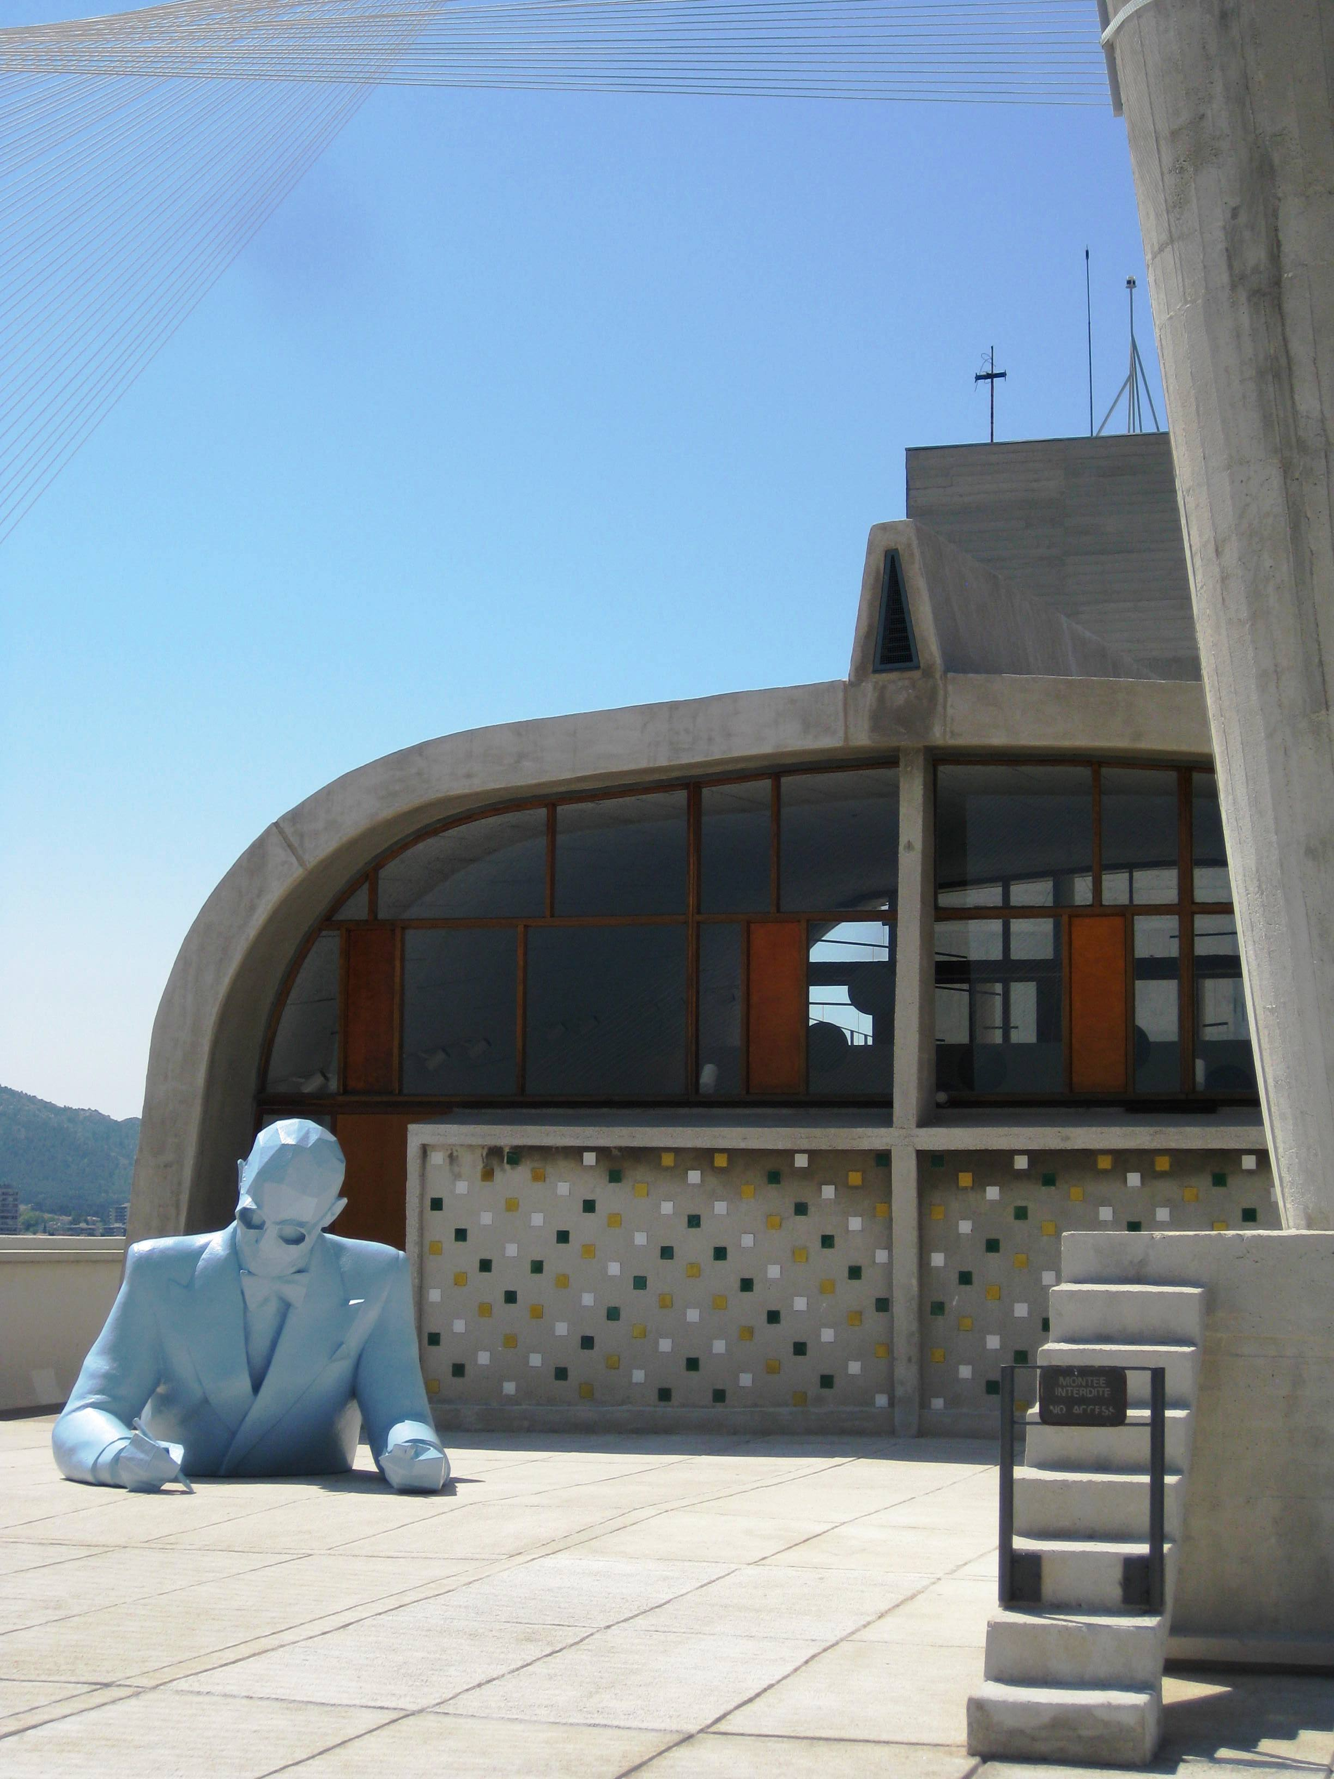
Ombrière, Vieux Port: Norman Foster, 2013 MuCEM: Rudy Ricciotti, 2013 Cité Radieuse: Le Corbusier

Dans le sillage de Marseille-Provence 2013 – Capitale Européenne de la Culture – la grande ville portuaire du bord de la Méditerranée est devenue une destination incontournable sur la carte des voyageurs en recherche de dynamique architecturale. Au-delà des grandes constructions culturelles qui bordent le littoral, Marseille se trouve au beau milieu d’un vaste processus de transformation urbaine dans le cadre du projet Euroméditerranée, accompagné par la création de la métropole Aix-Marseille-Provence.

CaP.CULT, l’agence de médiation pour l’architecture et la culture dans les Capitales Européennes de la Culture, a été fondée par Carina Kurta et Pia Leydolt-Fuchs en 2013. Autrichiennes d’origine, ces néo-marseillaises proposent de découvrir la ville en profondeur, que ce soit sous la forme de promenades individuelles, pendant un ou plusieurs jours, ou de rencontres avec des architectes, urbanistes et professionnels. Les excursions sont conçues sur mesure pour les architectes, les agences d’architecture, les excursions scolaires et universitaires ainsi que les délégations culturelles, politiques ou économiques.

Sous l'influence du projet « Capitale Européenne de la Culture », la ville de Marseille s’est transformée considérablement : le réaménagement du Vieux Port par Norman Foster, la réalisation de plusieurs centres culturels, comme le MuCEM – Musée des Civilisations de l’Europe et de la Méditerranée par Rudy Ricciotti, la Villa Méditerranée par Stefano Boeri ou le FRAC – Fond Régional d’Art Contemporain par Kengo Kuma – attirent maintenant un nouveau regard sur Marseille.

Ce développement culturel n’est qu’une goutte d’eau par rapport à la revalorisation du territoire marseillais
induite par le projet d’urbanisme « Euroméditerranée ». Depuis 25 ans, ce projet opère la reconversion à grande échelle du territoire portuaire et du centre ville en espaces culturels, commerciaux et d’habitation.

Malgré de nombreuses difficultés politiques, économiques et sociales, Marseille se trouve dans une phase de transformation structurelle, par ses projets novateurs dans le domaine culturel et l’urbanisme, qui transforment la réputation de la ville et lui donne une image plus positive.

CaP.CULT permet la découverte de la ville dans toute sa diversité. Les promenades traversent des quartiers fort variés, et se concentrent sur l’évolution de la ville, son architecture et urbanisme, son histoire et contexte social, politique et culturel. Notre connaissance du terrain et notre spécialisation acquise au fil des années, permettent d’établir un contact direct entre les visiteurs, la ville et les acteurs locaux.

AVANT TOUT C’ESTE L’INTERET DU VISITEUR QUI COMPTE !

Personnes individuelles & groupes privés
Selon votre emploi du temps, pour quelques heures ou pendant plusieurs jours, CaP.CULT propose un programme culturel et architectural personnalisé à travers la Capitale Européenne de la Culture ; en dehors des sentiers battus. Sur le chemin, on découvre des projets actuels dans l'espace public et on peut faire ainsi un tour d'horizon de la capitale culturelle comme moteur de développement culturel et de réforme pour la ville.

CaP.CULT propose également des visites spécialisées en architecture, en urbanisme et de développement urbain.

En outre, CaP.CULT dispense des astuces et conseils pour un séjour avec des bons plans.

Groupes (Professionnels d’architecture, Associations Culturelles et Délégations du monde économique, politique, culturel)
Hors les parcours culturels, CaP.CULT propose l'organisation de séjours culturels pendant un ou plusieurs jours. Cette offre inclut l'organisation et l'accompagnement du séjour entier (sauf trajets d'arrivée et départ, l'hébergement) avec la réservation de groupes pour les expositions, musées, visites et projets actuels.
L'échange direct avec des partenaires locaux (architectes, conservateurs, acteurs culturels et interlocuteurs de la politique culturelle) est un objectif important de CaP.CULT.

Élèves & Etudiants
CaP.CULT organise des programmes de médiation culturelle pour des groupes d'élèves et d'étudiants en excursion et des ateliers créatifs (p.ex.: dessin, photo, littérature, graffiti etc.) en coopération avec des artistes, institutions locales et des auteurs de projets locaux.
Pour les étudiants, CaP.CULT propose également des visites spécialisées en architecture, en urbanisme et de développement urbain.

Toutes ces offres sont proposées en trois langues : allemand, français, anglais.

************
Tarifs
Les tarifs pour l'organisation et l'accompagnement varient selon la programmation individuelle, la durée du séjour dans la région Marseille-Provence, le nombre de personnes et la densité du programme.

Notre offre n'inclut ni l'organisation des transports pour venir à Marseille-Provence ni la prise en charge de l'hébergement.

Les enfants de moins de 12 ans sont exclus de la tarification; il existe un tarif réduit
en dessous de 18 ans ; Tarif réduit pour les étudiants.

************

Biographies sommaires :

Carina Kurta (*1984 à Fürstenfeld, Autriche, vit à Marseille)
Études de European Studies, histoire de l'art et muséologie à l'École du Louvre à Paris et l'université de Heidelberg, Allemagne. Spécialisée en architecture et patrimoine, elle a commencé à travailler pour plusieurs projets de capitales européennes de la culture depuis Linz en 2008-2009 en passant par Istanbul en 2010. Habitant à Marseille depuis 2012, elle s'est consacrée à la capitale culturelle de Marseille-Provence 2013, et s'est intéressée par conséquent au développement urbain, à l'architecture et aux transformations de la ville de Marseille et de la région méditerranéenne.
En outre, elle s'investit régulièrement dans des échanges culturels à destination des jeunes du pourtour méditerranée.

Pia Leydolt-Fuchs (*1979 à Vienne, Autriche, vit à Marseille, France)
Pendant ses Études d’Économie à l’École de Commerce à Vienne, Autriche, Pia Leydolt-Fuchs s’est spécialisée dans le Management Public et les Relations Publiques dans le secteur de l’Art, de la Politique et de l’Économie. Outre sa spécialisation, elle a suivi une formation certifiée de Management Culturel et de Média à l’École de Musique et de Théâtre de Hambourg en Allemagne. Après un passage dans plusieurs institutions culturelles, elle a travaillé comme attachée de presse et responsable du département de presse et de journalisme à Linz pour Linz09, organisation de la Capitale Européenne de la Culture (2007-2010) et comme responsable de presse, marketing et mécénat pour l'association de la Sécession Vienne (2010-2012) et comme attaché de presse pour un nombre de projets architecturaux et expositions.

CaP.CULT
Carina Kurta & Pia Leydolt
7, Square Protis
F-13002 Marseille
T: +33 (0)6 95 77 45 31 // +33 (0)6 95 77 43 89
E: info@capcult.org

Web: www.capcult.org
Facebook: https://www.facebook.com/CaP.CULT.MarseilleProvence
guiding architects: http://www.guiding-architects.net/de/architecture-tour/marseille/

